* PS : 인용 증빙 자료
1. 2014년 러시아 과학 대기물리연구소의 "대도시의 산소농도와 호흡기 문제"
Content of Oxygen in the Atmosphere over Large Cities and Respiratory Problems
초록 : The content of oxygen in the atmospheric air over cities, as well as in living accommodations and both office and industrial premises, is the most important factor determining the health status of citizens. If both the temperature and absolute humidity of surface air are high (as happened in central European Russia in the summer of 2010), the content of atmospheric oxygen is minimum and people may experience symptoms of hypoxia. In large cities, there are additional factors that can make breathing difficult: higher air temperatures (so called heat islands) and the presence of carbon monoxide and suspended particles in the atmosphere. This leads to an increase in the rates of morbidity and mortality in the urban population under conditions of anomalously hot weather and natural fires.
출처 : ISSN 00014338, Izvestiya, Atmospheric and Oceanic Physics, 2014, Vol. 50, No. 8, pp. 782–792. © Pleiades Publishing, Ltd., 2014. Original Russian Text © A.S. Ginzburg, A.A. Vinogradova, E.I. Fedorova, E.V. Nikitich, A.V. Karpov, 2014, published in Geofizicheskie Protsessy i Biosfera, 2014, Vol. 13, No. 2, pp. 5–19. A. S. Ginzburga , A. A. Vinogradovaa, E. I. Fedorovaa, E. V. Nikitichb, and A. V. Karpova a Obukhov Institute of Atmospheric Physics, Russian Academy of Sciences, Pyzhevskii per. 3, Moscow, 119017 Russia

2. 산소농도와 우리 생활과는 어떤 관계가 있을까?
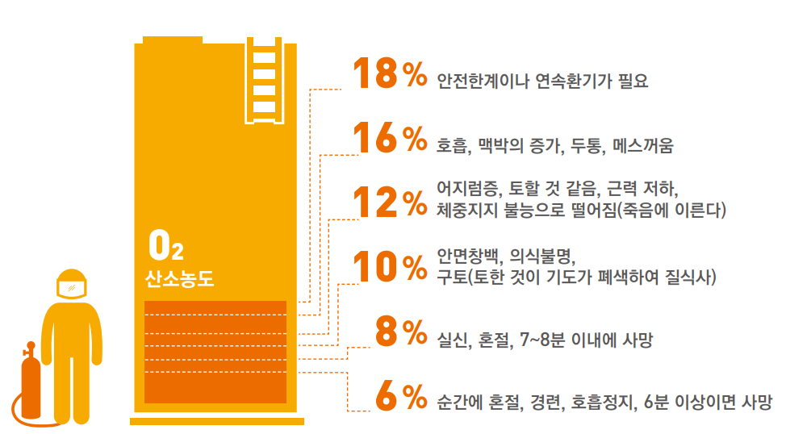
[안전관리공단 밀패 공간에서의 메뉴얼]

3. 소나무 30그루와 같은 휴대용 산소발생기 INBair O₂ (산소40%, 2LPM)
- 산림조합중앙회 자료 (수종별 이산화탄소 및 산소발생량)에 의하면, 소나무 1ha (100 x 100m)당 1년에 2.97Ton 산소생산, 산소의 비중 1리터 당1.429g를 적용하면, 분당 1ha의 소나무 숲의 산소 발생량은 {2.97x1,000,000g/1.429}/{365일x24시간x60분} = 3.99리터/분
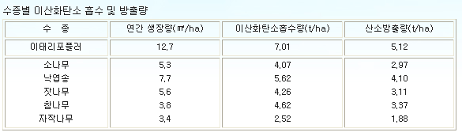
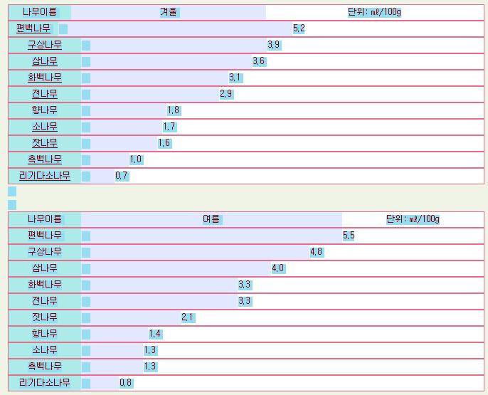
[산림조합중앙회 수종별 산소발생량, 2011년]
- 1ha의 면적에 평균 1,600그루의 소나무가 있다면, 소나무 1그루당 산소발생량은 {3.99리터/분}/1,600그루=0.0025리터/분}이고, 이를 20% 순도로 환산하면 5 x 0.0025리터=0.0125리터/그루이고, INBair O2의 산소발생량 40%에서 대기중의 20%를 빼면, 0.2 x 2리터=0.4리터이다. 즉 INBair O2의 0.4리터를 소나무 1그루가 발생하는 산소량 0.0125리터/그루로 나누면 0.4/0.0125, 32그루의 소나무

4. INBair O2, Indiegogo Crowdfunding Campaign
https://www.indiegogo.com/projects/inbair-o2-give-your-brain-a-boost-with-oxygen/x/13432962#/
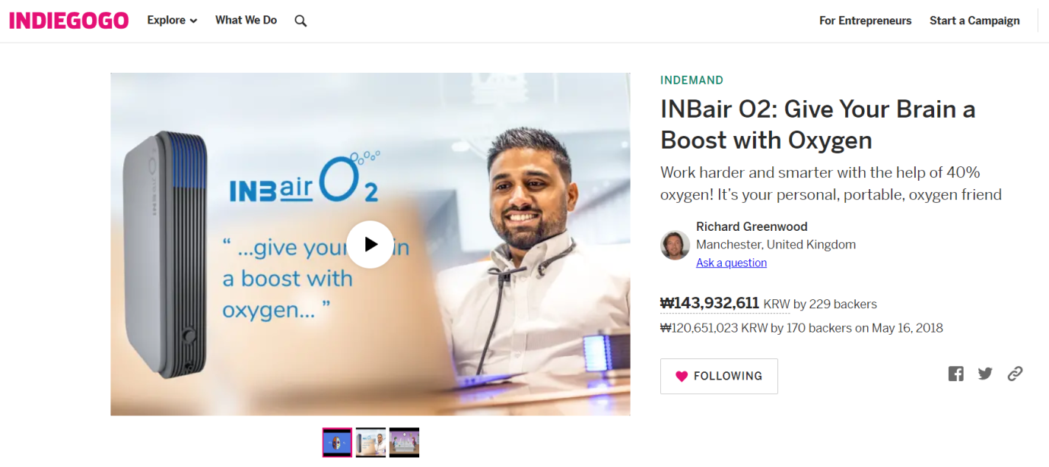
5. 20개국으로 수출을 하고 있는 중소기업
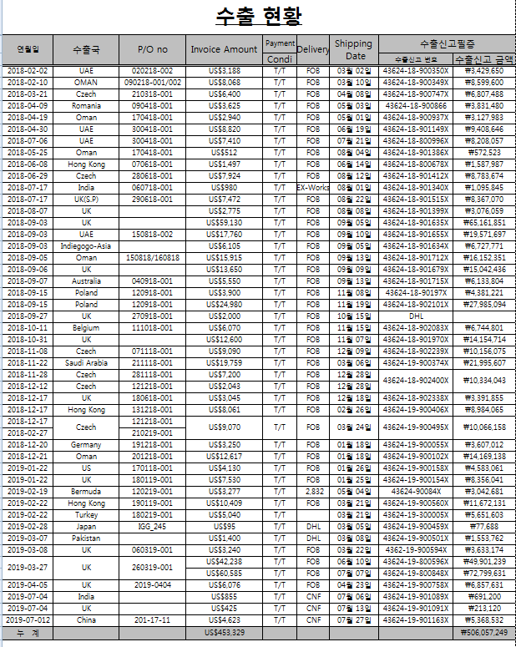
6. 영국 파트너 Radic8와 Agreement
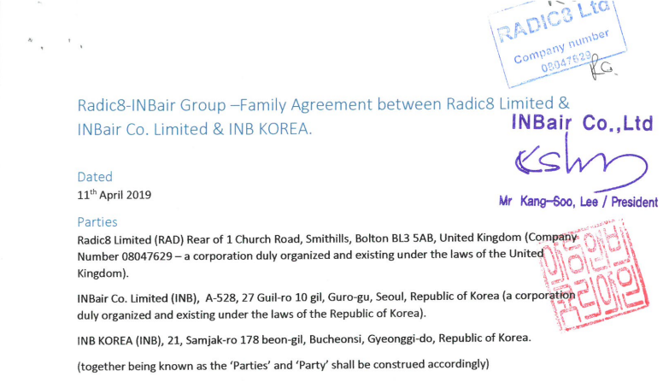

7. 세계공기오염경진대회 (Smogathon) 준우승


